**SORTIE CAPIE A ST-REMY-DE-PROVENCE LE 12 janvier 2025**

Nous voici à nouveau réunis pour la première sortie de 2025… Pour nous détendre les jambes et retrouver la forme après les fêtes de fin d’année, nous allons cette fois ci, rendre visite à nos voisins bucco-rhodaniens, à St-Rémy-de-Provence précisément. La météo n’est pas très complaisante. Temps froid avec un vent assez fort. Presque tout le monde connait cette charmante ville située à environ 50 km de Nîmes. Elle est connue pour ses antiquités romaines, pour avoir hébergé un peintre célèbre : Vincent Van Gogh et aussi lieu où naquit Nostradamus.

Nous stationnons sur un des rares parkings gratuits de cette ville, c’est-à-dire, celui du cimetière. Puis nous longeons la D 5 sur 1 km environ, direction Glanum. Tout au long de ce parcours urbain, nous pouvons voir des représentations des œuvres de Van Gogh jusqu’à l’hôpital où il séjourna. La visite payante du site n’est pas prévue dans la rando et, même prendrait trop de temps. Quelques explications sont données sur l’Arc de Triomphe dédie à Jules et sur le Cénophage. Le dit Cénophage est l’équivalent d’un Mausolée. La rando commence vraiment à partir de là par un P R qui serpente dans les bois et va nous amener dans le vallon St-Clerg…

Nous déambulons tranquillement dans une belle pinède le long du sentier découverte. Après environ 1,5 km nous arrivons à l’embranchement qui mène au mont Gaussier. Plus exactement, aux échelles juste en dessous du sommet. Là, le groupe va se diviser en 2, vu que c’est un aller-retour basé sur le volontariat. Ne monteront que ceux qui voudront. Après un chemin assez raide de 70 m de dénivelé, nous sommes au pied de ces dites échelles d’une hauteur totale de 15 m. En réalité, c’est maintenant un escalier bien sécurisé. Par groupe de 6 ou 8, tout le monde monte et arrive à la petite grotte donnant sur l’autre versant de la montagne.

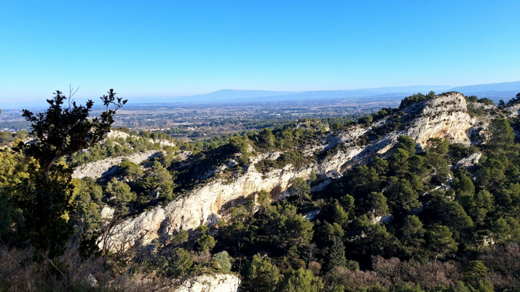

Vue magnifique mais courant d’air glacial. Cette ascension n’était pas obligatoire, comme je l’ai dit, quelques-uns étaient restés en bas et avaient pris la direction du rocher des 2 trous. Nous les rejoignons pour la pause déjeuner.

Nous reprenons notre marche après le repas en empruntant un bout de route puis le GR 6. Il traverse une forêt de pins et de cèdres et se transforme en une piste forestière montant sur le plateau. 4 à 5 km plus loin, c’est la grande descente au lac de Peyrou.

Belle étendue d’eau qui frémît sous les rafales du vent, formant des vaguelettes. Spectacle que nous laissons pour poursuivre notre GR. Il nous conduit à l’ultime difficulté de ce parcours.

La traversée d’une grotte. Le passage est équipé façon via ferrata : échelles, chaines, petites marches. Tout le monde passe. Félicitations ! Car ce n’est pas évident puis, le chemin nous emmène, après une descente assez raide, sur un sentier longeant la route, près du site de Glanum.

Nous revoilà donc sur la route du départ, il ne nous reste qu’un km pour rejoindre le parking et finir le circuit et… nous mettre au chaud dans les voitures. Nous pensons alors, à la prochaine rando que nous proposera la CAPIE. Pour ma part, je suis content d’avoir fait découvrir ce site merveilleux à beaucoup de gens et je vous dis : à une prochaine fois.

Guy